Zapraszamy do udziału
w gminnym konkursie kolęd i pastorałek śpiewanych w języku angielskim

REGULAMIN
Międzyszkolnego Konkursu
KOLĘD I PASTORAŁEK
w wersji angielskiej pt:
„Zaśpiewajmy razem, czyli Merry Christmas Everyone” dla kl. IV-VIII w Publicznej Szkole Podstawowej w Mniszku
Grudzień 2021

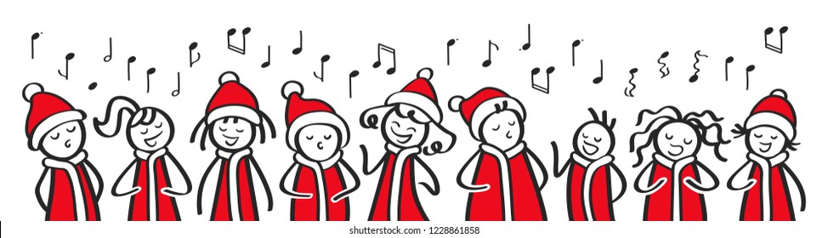

Organizatorzy: Ewa Zjawińska, Martyna Minda, Monika Odzimkowska

Cele:
- kultywowanie tradycji świątecznych,
- rozbudzenie w uczniach chęci wspólnego śpiewania kolęd, pastorałek,
- rozwijanie talentów muzycznych,
- rozbudzanie zainteresowań muzycznych,
- integracja dzieci i kształtowanie umiejętności mówienia po angielsku,
- upowszechnianie kultury muzycznej,
- prezentacja wartościowych kolęd i pastorałek.
Uczestnicy:
Uczniowie klas IV-VIII szkół podstawowych w gminie Wolanów ( Bieniędzice, Sławno, Wolanów i Mniszek).

Termin i miejsce konkursu:
Do 15.12.2021 prosimy o przesłanie na adres adres mailowy nagrania z kolędą lub pastorałką: e.zjawinska@psp-mniszek.pl lub ewaxewa3@wp.pl

Rozstrzygnięcie konkursu i przekazanie nagród: do 22.12.2021.

Warunki uczestnictwa:
- uczestnicy wykonują dowolnie wybraną jedną kolędę lub pastorałkę w języku angielskim,
- uczestnicy śpiewają z podkładem muzycznym lub z żywym akompaniamentem instrumentów, ewentualnie a'cappella,
- uczestnicy wykonują swój repertuar i nagrywają swoje wykonanie (nie jest dopuszczony pełny playback),
- w konkursie mogą brać udział soliści i zespoły,
- w konkursie będą brać udział osoby, które do dnia 15 grudnia 2021 r. prześlą swoje wykonanie drogą mailową na adres e.zjawinska@psp-mniszek.pl lub ewaxewa3@wp.pl wraz z wypełnionym zgłoszeniem i oświadczeniem.

Kategorie wykonawcze:
- soliści,
- zespoły.

Kryteria oceny:
Jury konkursu będzie brało pod uwagę:
umiejętności wokalne i poprawność wymowy w j.angielskim,
dobór repertuaru,
interpretacja.

Jury:
Uczestników oceniać będzie komisja konkursowa złożona z nauczycieli. Decyzja jury jest ostateczna

Nagrody:
Nagrody ufundowane zostaną przez Radę Rodziców Publicznej Szkoły Podstawowej w Mniszku

Serdecznie zapraszamy ☺

Telefon kontaktowy p. Ewa Zjawińska 512604708

Opracowała: Ewa Zjawińska

